INDSF0000049098 / 17.06.2022 До: „АЕЦ Козлодуй” ЕАД Email: commercial@npp.bg

Относно: Покана за пазарна консултация 49447.

Уважаеми дами/господа,

Във връзка с покана за пазарна консултация 49447 за „Доставка на машина металообработваща, плоскошлифовъчна за високо-точностна и качествена обработка на различни видове машинни детайли”, предлагаме на Вашето внимание следната:

ОФЕРТА

ПЛОСКО ШЛИФОВЪЧНА МАШИНА
FSM 60150

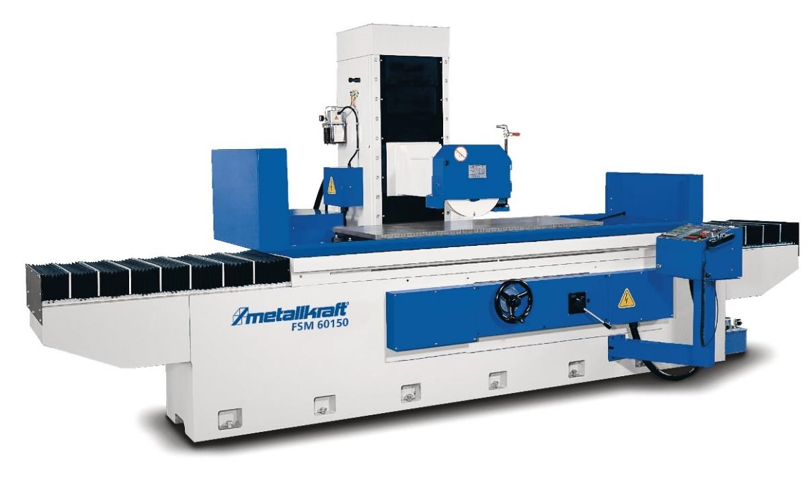

Оптимизирана структура
Основните части са изработени от висококачествен чугун, съчетан с изключителен дизайн. Ключовите детайли са термично обработени за освобождаване от вътрешните напрежения, което осигурява максимална якост, стабилност и прецизност на обработката.

Прецизен дизайн на шпиндела
Шпинделът е монтиран на високо прецизни лагери от клас P4, осигуряващи радиално биене не повече от 2 микрона. Шпиндела е напълно херметичен и смазан за целия срок на експлоатация, което осигурява висока точност на шлайфане и дълъг експлоатационен живот.

Направляващи покрити с Turcite-B
Направляващите по осите X и Z са покрити с Turcite-B за по-равномерно движение и дългосрочна точност на преместването.

M.P.G. Маховик
Вертикалното подаване се управлява от електронен M.P.G. маховик вместо обичайния. Задвижването е от променливо токов сервомотор, което осигурява лесно управление и висока точност на позициониране.

NC контролер AD5
Автоматични цикли на шлифоване на плоскости и канали, минимален инкремент на вертикалното подаване 0,001 мм. Подаването може да бъде индивидуално конфигурирано съобразно шлифования детайл. Възможност за програмиране на преходи без вертикално подаване, което гарантира отлично качество на обработвания детайл.

ТЕХНИЧЕСКИ ХАРАКТЕРИСТИКИ

Параметри | FSM 60150
Размер на масата, мм | 600 x 1520
Размер на електромагнитната маса, мм | 600 х 1500
Разстояние от масата до оста на шпиндела, мм | 600 (опция 800)
Максимална товароподемност на масата, кг | 1400
Направляващи на масата | V-образна + плоска, покрити с Turcite-B
Скорост на масата, м/мин | 5 – 25
Стъпка на автоматичното напречно подаване, мм | 0.5 – 20
Скорост на напречното подаване, мм/мин | 900
Напречно преместване за 1 оборот на маховика, мм | 5
Напречно преместване за 1 деление на маховика, мм | 0.02
Бърз ход на шлифовъчната глава, мм/мин | 300
Автоматично вертикално подаване (опция), мм/стъпка | 0.001 – 0.999
Вертикално преместване за 1 оборот M.P.G., мм | 0.1 / 0.5 / 1.0
Вертикално преместване за 1 деление M.P.G., мм | 0.001 / 0.005 / 0.010
Обороти на шлифовъчния диск, об/мин | 1450
Размер на шлифовъчния диск, мм | 405 х 50 х 127
Мощност на главния двигател, кВт | 7.5 (опция 11)
Мощност на помпата на хидроагрегата, кВт | 3.75
Мощност на двигателя за напречно подаване, кВт | 0.190
Мощност на сервомотора за вертикално подаване, кВт | 1.0
Тегло на машината нето/бруто, кг | 7500 / 8400
Заемана площ, ориентировъчно, мм | 4800 х 2450
Височина, ориентировъчно, мм | 2100
Транспортни размери, мм | 3910 x 2280 x 2280

СТАНДАРТНО ОБОРУДВАНЕ, ВКЛЮЧЕНО В ЦЕНАТА:
o V-образна + плоска направляваща, покрити с Turcite-B,
o Автоматична система за смазване на направляващите,
o Електромагнитна маса,
o Автоматично устройство за размагнитизиране на масата,
o Шлифовъчен диск 405х50х127 мм с фланец,
o Допълнителен фланец за шлифовъчния диск,
o Устройство за балансиране на диска,
o Халогенно работно осветление (IP65),
o Ръчно устройство за изправяне (заточване) на диска с диамантен молив,
o Регулировка на напречния ход с помощта на превключватели на пулта за управление,
o Програмируем NC контролер AD5 (автоматично вертикално подаване, регулиране на напречния ход, програмируеми цикли за шлифоване)
o Система за охлаждане
o Ръководство за експлоатация
o СЕ изпълнение

ЦЕНА: 209 830,00 Лв.
* Доставка, монтаж, пуск и обучение на персонала включени в цената.

ДОПЪЛНИТЕЛНИ ПРИНАДЛЕЖНОСТИ И ОПЦИИ:
- Охладителна система с магнитен сепаратор – 2,520.00 лв. без ДДС
- Охладителна система с хартиен филтър – 3,240.00 лв. без ДДС
- Охладителна система с магнитен сепаратор и хартиен филтър – 4,160.00 лв. без ДДС
- Система за прахоулавяне 1,5 кВт включваща охладителна система с магнитен сепаратор и хартиен филтър – 7,240.00 лв. без ДДС
- Напълно закрита работна зона, в това число и моторизирано устройство за изправяне (заточване) на шлифовъчния диск – 26,800.00 лв. без ДДС
- Моторизирано устройство за изправяне (заточване) на шлифовъчния диск – 2,300.00 лв. без ДДС
- NC устройство за изправяне (заточване) на шлифовъчния диск с компенсация на размера на диска – 23,680.00 лв. без ДДС
- Главен двигател 11 кВт вместо 7,5 кВт – 1,320.00 лв. без ДДС
- Честотен регулатор 7,5 кВт с управление от пулта за управление – 4,120.00 лв. без ДДС
- Честотен регулатор 11 кВт с управление от пулта за управление – 4,740.00 лв. без ДДС
- Увеличено до 800 мм разстояние от оста на шпиндела до масата – 7,650.00 лв. без ДДС
- Увеличено до 1000 мм разстояние от оста на шпиндела до масата – 12,820.00 лв. без ДДС
- 2-осна цифрова индикация с точност 0,001 мм – 3,560.00 лв. без ДДС

ОБЩИ УСЛОВИЯ:
1. Цени: в Лева, без ДДС;
2. Срок на доставка: до 7-8 месеца;
3. Условия на доставка: франко Ваш склад;
4. Условия на плащане: по договаряне;
5. Начин на плащане: по банков път ;
6. Валидност на офертата: 30 дни;
7. Производител: Metallkraft - Германия;
8. Гаранция: 12 месеца;

С уважение,
Димитър Димитров
Мениджър Заваряване
Моб. 0889 600 834

